Versuch zur physiologischen Wärmeregulierung

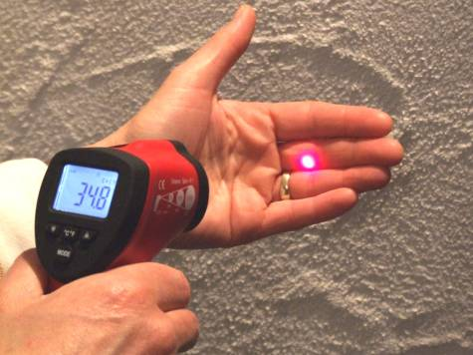

Materialien: Zigaretten
Strahlungsthermometer

Versuchsbeschreibung:

Man misst die Temperatur der Finger vor und nach dem Rauchen einer Zigarette.

Dieser Versuch sollte nur vom Lehrer durchgeführt werden.

Versuchsdurchführung:

- Miss die Temperatur der Fingerspitzen, bevor die Person raucht.

T_{vorher} = 33°C

- Ca. 5 min nachdem die Person eine Zigarette geraucht hat, wird erneut die Temperatur der Fingerspitzen gemessen.

T_{nachher} = 23°C

Ergebnis: Wie wirkt sich das Rauchen auf die Körpertemperatur aus?

Zigarettenkonsum, aber auch der Genuss von Koffein, vermindern die Temperatur der Extremitäten, da die Durchblutung des Gewebes vermindert wird.

